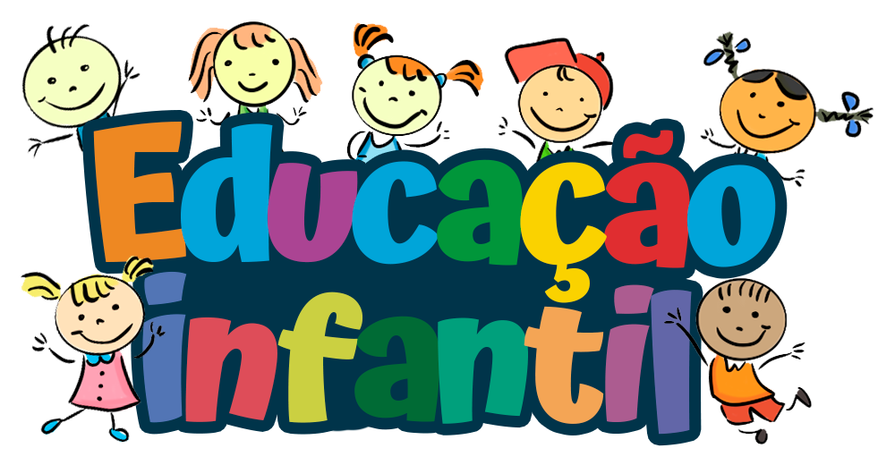
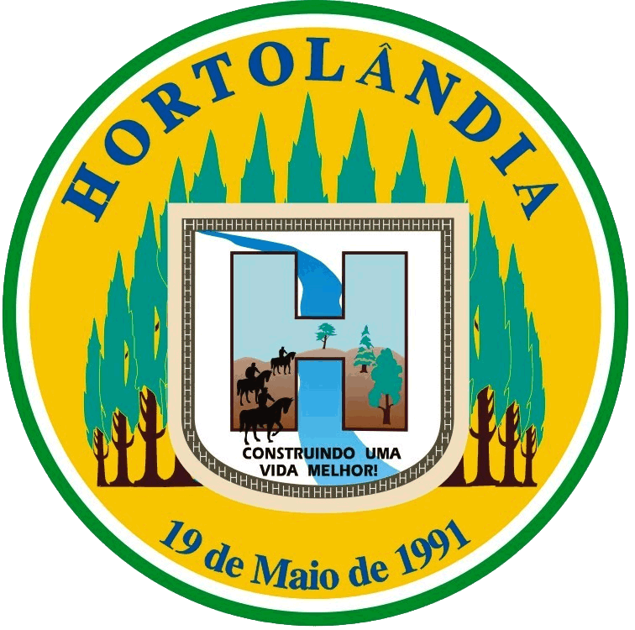

EMEIEF JARDIM ADELAIDE
GINCANA DE DESENHOS - FUNDAMENTAL

DURANTE OS MESES DE AGOSTO E SETEMBRO ESTAREMOS TRABALHANDO O PROJETO GOTA D’ÁGUA 2021: A DÉCADA DA TRANSFORMAÇÃO – ALCANÇANDO AS METAS DA AGENDA 2030 A PARTIR DA EDUCAÇÃO.
SENDO ASSIM, A EQUIPE DA EMEIEF JARDIM ADELAIDE APRESENTA PARA VOCÊS COMO SERÁ DESENVOLVIDO O PROJETO EM NOSSA UNIDADE ESCOLAR.
EM NOSSA U.E FAREMOS UMA GINCANA DE DESENHOS AUTORAIS, COM AS CARACTERÍSTICAS DA FAIXA ETÁRIA DO 1º ANO, COM OS TEMAS: EDUCAÇÃO, E O “ODS” 6 - ÁGUA E SANEAMENTO, PARA AS CRIANÇAS DO NÍVEL FUNDAMENTAL.
USE E ABUSE DA CRIATIVIDADE, ORIGINALIDADE, QUALIDADE DA ILUSTRAÇÃO E DA PINTURA.
OS DESENHOS DEVERÃO SER FEITOS EM FOLHA SULFITE, CONSTAR NOME DA CRIANÇA, ANO EM QUE ESTÁ MATRICULADO E O NOME DA PROFESSORA.
SEGUE O CRONOGRAMA DOS ACONTECIMENTOS E DESENVOLVIMENTO DAS ATIVIDADES.
1º PASSO: A PROFESSORA IRÁ TRABALHAR O TEMA ÁGUA E SANEAMENTO COM AS CRIANÇAS E EM SEGUIDA IRÁ PEDIR O PRODUTO FINAL QUE É O DESENHO.
2º PASSO: APÓS A DEVOLUTIVA DAS ILUSTRAÇÕES A PROFESSORA IRÁ PROPOR UMA VOTAÇÃO ENTRE AS CRIANÇAS E SUAS FAMIÍLIAS E AS DUAS MELHORES ILUSTRAÇOES RECEBERÃO UM KIT DE MATERIAIS COMO INCENTIVO A PARTICIPAÇÃO.
AO FINAL TODOS OS PARTICIPANTES RECEBERÃO UM CERTIFICADO DE PARTICIPAÇÃO.

